Exercice 1 : 1) 7 points
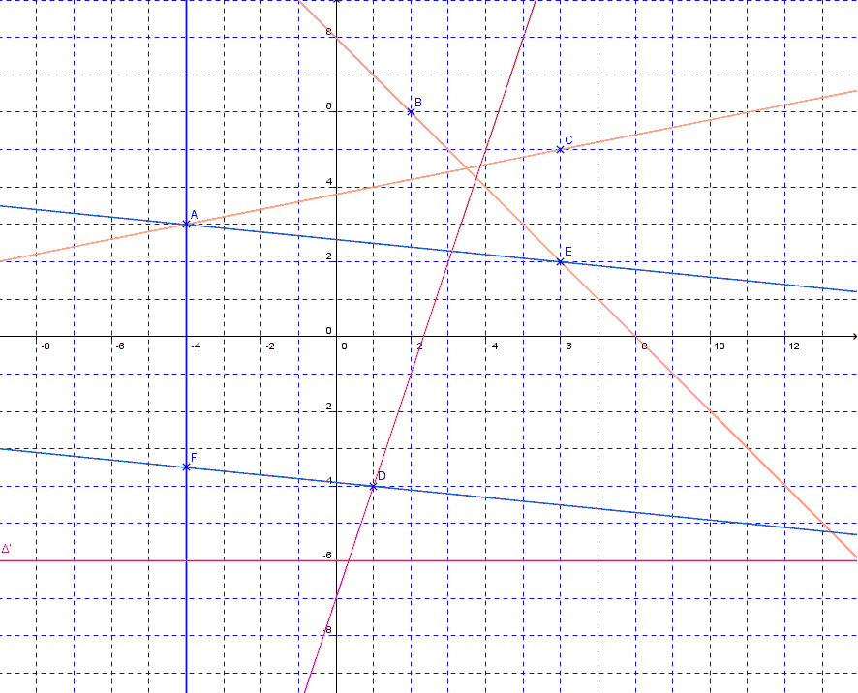

2) Calcul du coefficient directeur de la droite (AC) que nous nommons m :
m = = = = =
Calcul de l’ordonnée à l’origine de la droite (AC), que nous nommons p.
L’équation réduite de la droite (AC) est y = x + p.
Et A ( − 4 ; 3 ) appartient à la droite (AC).
On a donc y_{A}= x_{A} + p soit
3 = × (−4) + p ⇔ 3 = − + p ⇔ + = p ⇔
ou encore, .
L’équation réduire de (AC) est donc ou

3) Droite (AF) : x_{A} = x_{F} = − 4. donc l’équation réduire de (AF) est

Pour (BE), on peut lire sur le graphique le coefficient directeur : − 1 et l’ordonnée à l’origine : 8. L’équation réduite de (BE), par lecture graphique, est

Par le calcul : comme x_{B} ≠ x_{E}, (BE) admet une équation réduite de la forme y = mx + p.
Calcul de m : = = = =
Calcul de p, avec les coordonnées de B : 6 = − 1 × 2 + p ⇔ 6 = − 2 + p ⇔
L’équation réduite de (BE) est donc

4) Pour savoir si (AE) et (FD) sont parallèles, calculons leurs coefficients directeurs :
Coefficient directeur de (AE) = = = =
Coefficient directeur de (FD) = = = − = =
(AE) et (FD) ont le même coefficient directeur, donc elles sont parallèles.

5) On sait par hypothèse que le coefficient directeur de Δ est 3.
Sur le graphique, on voit que Δ coupe l’axe des ordonnées en son point d’ordonnée − 7.
L’équation réduite de Δ est donc

6) cf. graphique

Exercice 2 : 1) et 2) : Voir figure page suivante

3) D’ a pour coefficient directeur − 1, puisqu’elle est parallèle à D.

Comme C est le point de D’ d’abscisse 0, son ordonnée est l’ordonnée à l’origine de D’.

Comme C ( 0 ; 2,5 ), l’ordonnée à l’origine de D’ est 2,5.

Son équation réduite est donc
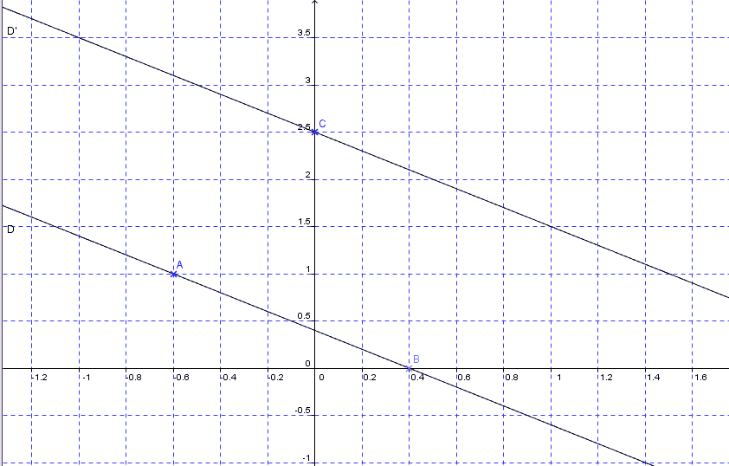

Exercice 3 :
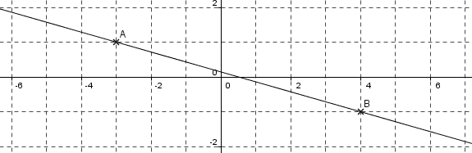 | x | y
 | − 3 | 1
 | 4 | − 1

Exercice 4 : Δ est la droite d’équation .
M(−7 ;−902) 41 × ( −7 ) − 615 = − 287 − 615 = − 902 = y_{M} Donc .
N ( 12 ; 126 ) 41 × 12 − 615 = 492 − 615 = − 123 − 123 ≠ y_{N} Donc .

Exercice 5 : H appartient à la droite D d’équation y = − 0,5x + 5 et à la droite D’ d’équation y = 1,5 x − 3.
On a donc et en particulier, (E)
Résolvons cette équation d’inconnue x_{H} :
(E) ⇔ − 0,5 x_{H} − 1,5 x_{H} = − 3 − 5 ⇔ − 2 x_{H} = − 8 ⇔
Calculons = − 0,5 x_{H} + 5 = − 0,5 × 4 + 5 = − 2 + 5 =
H a pour coordonnées ( 4 ; 3 )
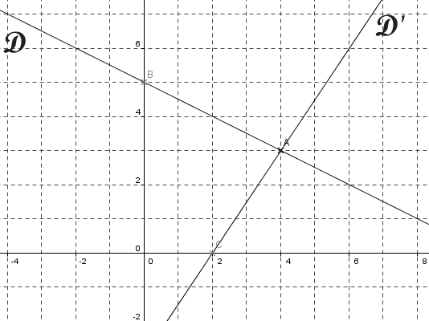

Exercice 6 : 3,5 points

Equation réduite de la droite | Coefficient directeur | Ordonnée à l’origine
y = − x + 5 | − 1 | 5
y = x | 1 | 0
x = − 5 | / | /
y = 0 | 0 | 0
y = − 7 | 0 | − 7
y = − 7x | − 7 | 0
2x + 5y = 4 | − ou − 0,4 | ou 0,8

Pour la dernière droite, il est nécessaire de transformer l’écriture :

2x + 5y = 4 ⇔ 5y = − 2x + 4 ⇔ y = − x + ou encore

